(19) KG (11) 271 (13) U
(51) A61C 8/30 (2019.01)
A61C 13/30 (2019.01)

ГОСУДАРСТВЕННАЯ СЛУЖБА ИНТЕЛЛЕКТУАЛЬНОЙ СОБСТВЕННОСТИ и инноваций при Правительстве КЫРГЫЗСКОЙ РЕСПУБЛИКИ

(12) ОПИСАНИЕ ПОЛЕЗНОЙ МОДЕЛИ к патенту Кыргызской Республики под ответственность заявителя

(21) 20180026.2
(22) 15.11.2018
(46) 30.08.2019, Бюл. № 8
(76) Алымбаев А. С.; Джалбиев Э. А.; Алымбаев Р. С.; Даниус К. (KG)
(56) Патент SU № 1665864, А3, кл. А61С 8/00, 1991
(54) Зубной имплантат с конусной фиксацией
(57) Полезная модель относится к области медицины, а именно к хирургической и ортопедической cтоматологии, и предназначена для использования при дентальной имплантации для установки конструкций, замещающих утраченные зубы.
Задача полезной модели состоит в упрощении конструкции и снижении материалоёмкости и трудоёмкости её изготовления и установки, позволяющих сократить длительность и травматичность операции, при обеспечении надёжной фиксации на челюстях.
Поставленная задача решается тем, что зубной имплантат с конусной фиксацией, состоящий из съёмной части, выполненной в виде конусной втулки и несъёмной цельной части, содержащей внутрикостную часть, выполненной конической формы с резьбой, го-ловку, выполненную в форме усечённого конуса и цилиндрическую шейку, с торцевой стороны меньшего диаметра втулки выполнено цилиндрическое отверстие с резь-бой, придесневая часть втулки выполнена с уступом эстетической зоны в форме радиального круглого обода с придесневым скосом, а функцию фиксирующего элемента выполняет конусное соединение наружной поверхности головки и внут-ренней поверхности втулки. Для улучшения сцепления с композитным материалом коронки (протезной конструкцией) и обеспечения более жёсткой фиксации конических колпачков в коронке (протезной конструкции) на наружной поверхности втулки выполнены удерживающие элементы, выполненные в виде поперечных канавок полукруглой формы. На головке имплантата с конусной фиксацией выполнены продольная и поперечные канавки, причём поперечные канавки выполнены равноудаленными друг от друга, полукруглой формы, а продольная - выполнена прямоугольной формы.
1 н. п. ф., 4 з. п. ф., 3 фиг.

Полезная модель относится к области медицины, а именно к хирургической и ортопедической cтоматологии, и предназначена для использования при дентальной имплантации для установки конструкций, замещающих утраченные, на имплантатах.
Известно, что успех ортопедического лечения больных с использованием внутри-костных имплантатов зависит от конструкции имплантата и способа фиксации зубной коронки (протезной кон-струкции), влияющих на длительность службы, ввиду того, что имплантация - длительный, дорогостоящий и травмирующий для пациента процесс.
В настоящее время разработано много конструктивных решений фиксации зубных протезов на применяемых винтовых монолитных или разборных имплантатах, устанавливаемых по двухэтапно-му/одноэтапному протоколам дентальной имплантации. Большинство известных имплантационных систем состоят из нескольких компонентов, которые связаны между собой винтами.
Известен разъемный стоматологиче-ский имплантат (патент ЕА № 016751, В1, кл. А61С 8/00, 2012), содержащий внутрикостную (имплантат) и съемную (абатмент) части, скрепляемые зажимающим винтом и фиксируемые между собой коническим запирающим элементом, состоящим из внутреннего конуса в имплантате и наружного конуса шейки абатмента и содержащим шлицевое соединение для исключения ротации. Уста-навливают известный имплантат общеизвестным двухэтапным способом имплантационного протезирования, включающим иссечение, отслаивание слизисто-надкостничного лоскута, формирование костных лож, введение имплантатов в костные ложа, ушивание операционной раны, затем через 2-3 месяца на нижней челюсти и через 4-5 месяцев на верхней челюсти осуществление повторного иссечения слизистой оболочки в проекции имплантатов для извлечения винта-заглушки и установления формирователя десневой манжетки, с последующим ее удалением через 2-3 недели и установкой абатмента, получение оттисков с использованием металлического аналога, который устанавливают на имплантат, изготовление моделей челюстей, лабораторное изготовление коронок (протезных конструкций) и их фиксацию к имплан-татам, окончательное изготовление ко-ронок (протезных конструкций) в лаборато-рии и фиксацию в ротовой полости через 2-4 недели, последующее динамическое наблюдение пациента.
К недостаткам известного имплантата относится многокомпонентность и сложность разборной конструкции, где имплант и абатмент выполнены как само-стоятельные элементы, что:
- делает устройство материалоёмким и затратным, а процесс установки трудоёмким и длительным по времени;
- может привести к раскрутке зажима-ющего винта, а при погрешностях в кон-струкции и монтаже - к его поломке ввиду того, что область винтового соединения является самой слабой в конструкции и испытывающей знакопеременные нагрузки, что в конечном итоге ведет к дополнительным затратам и травмам у пациента;
- нарушение герметичности соединения имплантат-абатмент, выражаемое расшатыванием абатмента, возникающее вследствие погрешности в конструкции и её установки, создает условия для микробной инвазии из-за неплотного прилегания частей, т. е. на тор-цах соединения образуются зазоры, которые называют «ворота инфекции», что приводит к болезненности десны, отечности, появлению выделений в районе абатмента;
- обуславливает значительную продолжительность и многоэтапность процесса имплантационного протезиро-вания, протезы изготавливают после приживления имплантатов и более 3-4 месяцев на имплантатах вместо коронок стоят винты-заглушки, что значительно снижает качество жизни пациента;
- процесс имплантационного протези-рования включает неоднократную травматизацию протезного ложа и окружающих его тканей, полости рта, в частности в случае образования костной ткани над имплантатом ее излишки приходится убирать бором до обнажения винта-заглушки;
- кроме того, на ортопедическом этапе при установке металлического аналога могут возникать неудобства для пациента из-за физиологических и анатомических особенностей ротовой полости.
Известен стоматологический винто-вой имплантат (патент RU № 2246281 С2, кл. А61С 8/00, 2005), содержащий кониче-скую внекостную часть и выполненную с ней за одно целое и соединённую посредством шейки внутрикостную часть с резьбой; внекостная часть выполнена со-ставленной из двух частей, первая из которых жёстко соединена непосредственно с шейкой и внутрикостной частью, а вторая выполнена в виде заглушки, имеющей форму усечённого конуса с посадочной поверхностью. Заглушка установлена в первой части посредством сопряжения конгруэнтных посадочных поверхностей составляющих частей внекостной части с образованием гладкой наружной конической поверхности.
Установка известного имплантата в ротовую полость осуществляется следую-щим образом: под местной анестезией на месте установки имплантата делается полу-овальный разрез, перфорируется корти-кальный слой кости, формируется костное ложе, ввинчивается внутрикостная часть имплантата с шейкой, при этом первая часть внутрикостной части располагается над уровнем десны и закрепляется колпа-чок. Длина колпачка равна длине выступающей над уровнем десны внекост-ной части. После завершения процесса остеоинтеграции (3-6 месяцев) проводится контрольное рентгенологическое обследование и при удовлетворительных результатах удаляется колпачок и устанавливается на цементе или другом стоматологическом материале заглушка. Далее проводится стандартный процесс протезирования, с использованием металлического аналога при снятии оттиска, который устанавливается на имплантат.
Известная конструкция имплантата и процедура его установки позволяет со-кратить сроки имплантации, но только за счет исключения операции по установке формирователя десны и всё равно остается многоэтапной, а необходимость замены колпачка заглушкой создает дополнительную травматичность близлежащих тканей языка и десны у пациента.
Многокомпонентность известного им-плантата, обусловленная его конструк-тивной сложностью, определяет излишнюю материалоёмкость устройства и трудоёмкость процедуры установки имплантата и коронок (протезных конструкций). Составная конструкция имплантата допускает возможность раскрутки и расшатывания заглушки, а при погрешностях изготовления или установки может привести к поломке устройства. Винтовое крепление, обуславливающее возможность появления микрощели из-за неплотного прилегания составных частей, может способствовать проникновению и колонизации бактерий между контактирующими поверхностями компонентов, вызывая загрязнение и непри-ятный запах, а также выступать как потенциальный источник и путь проникновения инфекции в подлежащие мягкие ткани.
Известно устройство для фиксации съемного протеза на имплантатах (патент RU № 2228157 С2, кл. А61С 8/00, 2004), содержащее винтовой внутрикостный имплантат со съёмной цилиндрической головкой и фиксирующий элемент, выполненный в виде цилиндрического металлического колпачка, закреплённых в базисе съёмного протеза; протез фиксируют на имплантатах через эла-стичные пластиковые втулки, предвари-тельно установленные в колпачках, с зазором между дном колпачка и торцевой частью имплантата.
Колпачки предназначены для фикса-ции протеза и крепятся в базисе протеза. Устанавливают имплантаты на челюсти двухэтапным способом, при этом они должны быть между собой параллельны. Через 2-3 месяца изготавливают съёмный протез и в процессе изготовления вводят в базис протеза колпачки с предварительно установленными эластичными пластиковы-ми втулками.
К недостаткам известного устройства относятся конструктивно обеспеченное разъёмное соединение импланта и съёмной цилиндрической головки, а до-полнительные компоненты, как колпачки и втулки усложняют конструкцию, делают её многокомпонентной, и, следовательно материалоёмкой, а процесс имплантации трудоёмким, длительным, травматичным для пациента. Кроме того, цилиндрическая форма выполнения головки и входящих в соединение с ней колпачка и втулки, также выполненные цилиндрической формы, обуславливают наличие параллельных стенок у входящих в зацепление элементов соединения, которые скользят друг по другу, и с трудом обеспечивают силу сцепления в случае неточности в изготовле-нии конструкции.
Составная разъёмная конструкция им-плантата и головки не устраняет воз-можности раскрутки, расшатывания и по-ломки головки. К тому же, в разъёмном соединении имплант-головка, вся основная нагрузка в соединении приходится на фик-сирующий винт, который при знакопеременных нагрузках растягивается и на торцах соединения образуются зазоры, которые называют «ворота инфекции», что влечет за собой загрязнение, появление неприятного запаха.
Эластичные пластиковые втулки, установленные в колпачках, выполняют функцию средства фиксации и амортизато-ра давления на имплантат в вертикальном направлении. Однако со временем они под-вергаются износу вследствие трения компо-нентов по мере их движения и нуждаются в замене, что требует постоянного обслуживания известной конструкции, которое является дискомфортным и неудобным для пациента и создает дополнительную материалоёмкость и трудоёмкость устройства.
Прототип - стоматологический имплантат (патент SU № 1665864, А3, кл. А61С 8/00, 1991), состоящий из съёмной части, выполненной в виде цилиндрической втулки из эластичной пластмассы со сквозным каналом ступенчатой формы, снабжённой на нижнем свободном конце внутренним кольцевым выступом, и несъёмной части, выполненной в виде стержня с резьбой, стержень имеет ша-ровидную головку с цилиндрической шейкой, при этом больший диаметр сквозного канала втулки соответствует диа-метру шаровидной головки, а меньший - диаметру шейки имплантата, втулка надевается на шаровидную головку с усилием, а кольцевой выступ выполняет роль запирающего фиксирующего элемента устройства. Процесс имплантации включает все стадии двухэтапной установки.
На ортопедическом этапе в протез путем заливки в быстротвердеющую пластмассу заделывают втулку, с кольцевым выступом, выполняющим функцию фиксирующего элемента обеспечивающего разъёмное соединение за счёт соединения с шаровидной головкой.
Однако при этом не происходит жёст-кого, опорного соединения зубного протеза со штырем, при котором все возникающие при жевании усилия передаются через головку на служащий опорой имплантат.
К недостаткам известной конструкции относятся ненадёжность фиксации, сложность и трудоёмкость изготовления. Гладкая наружная цилиндрическая поверхность втулки без удерживающих канавок не обеспечивает надёжного сцепления с фиксирующим коронку материалом. Внутренняя поверхность втулки, выполненная цилиндрической формы, чувствительна к неточностям изго-товления и износу. Кроме того, конструктивно предусмотренный зазор в соединении шаровидная головка-свод втулки, равный величине податливости слизистой при сжатии челюстей, на этапе установки протеза сложно отрегулировать в каждом индивидуальном случае из-за анатомических особенностей ротовой полости и челюстей пациентов так, чтобы обеспечивалась герметичная защита внутри конструкции. При недостаточном усилии сжатия челюстей слизистая оболочка и костная основа под базисом протеза не получит нагрузки, а в результате постепенной атрофии челюсти протез окажется подвешенным на выступающих над десной головках имплантатов, и под протез будет набиваться пища. Возможность наличия микрозазора из-за неплотного прилегания составных частей, может способствовать проникновению и колонизации бактерий между контактирующими поверхностями компонентов, вызывая загрязнение и неприятный запах, а также выступать как потенциальный источник и путь проникновения инфекции в подлежащие мягкие ткани.
В основу конструкции полезной моде-ли положено то, что съёмная часть зубного имплантата - втулка выполняет одновре-менно функции и слепочного элемента при снятии оттисков и фиксирующего элемента готовой коронки (протезной конструкции).
Задача полезной модели состоит в упрощении конструкции и снижении материалоёмкости и трудоёмкости её изго-товления и установки, позволяющих сократить длительность и травматичность операции, при обеспечении надёжной фиксации на челюстях.
Поставленная задача решается тем, что зубной имплантат с конусной фик-сацией, состоящий из съёмной части, вы-полненной в виде конусной втулки и несъёмной цельной части, содержащей внутрикостную часть, выполненной кони-ческой формы с резьбой, головку, выпол-ненную в форме усечённого конуса и ци-линдрическую шейку, с торцевой стороны меньшего диаметра втулки выполнено цилиндрическое отверстие с резьбой, при-десневая часть втулки выполнена с уступом эстетической зоны в форме радиального круглого обода с придесневым скосом, а функцию фиксирующего элемента выпол-няет конусное соединение наружной поверхности головки и внутренней поверхности втулки. Для улучшения сцепления с композитным материалом коронки (протезной конструкцией) и обеспечения более жёсткой фиксации конических колпачков в коронке (протезной конструкции) на наружной поверхности втулки выполнены удерживающие элементы, выполненные в виде поперечных канавок полукруглой формы. На головке имплантата с конусной фиксацией выполнены продольная и поперечные ка-навки, причём поперечные канавки выполнены равноудаленными друг от друга, полукруглой формы, а продольная - выполнена прямоугольной формы.
На чертеже на фиг. 1 представлено схематическое изображение имплантата в челюстной кости в сборе, общий вид; на фиг. 2 - схематическое изображение съёмного элемента - втулки; на фиг. 3 - схематическое изображение несъёмного элемента - имплантата.
Зубной имплантат с конусной фиксацией состоит из съёмной части 1, выполненной в виде конусной втулки 6. На наружной поверхности конусной втулки 6 выполнены удерживающие элементы 7, выполненные в виде канавок полукруглой формы для обеспечения сцепления с композитным
материалом коронки 3 (протезной конструкцией). Внутренняя конусная поверхность 8 конусной втулки 6 согласуется с наружной поверхностью конусной головки 14, форма которой, диаметр и угол при вершине конуса, согласованы с конусной головкой 14 несъёмной части 2. С торца меньшего диаметра конусной втулки 6 выполнено цилиндрическое отверстие 9 с резьбой, диаметром соответствующим диаметру винта (на чертеже не показан) для извлечения коронки 3 (протезной конструкции) при демонтаже, вводимого в выполненную шахту 12 в коронке 3 (протезной конструкции).
Придесневая часть конусной втулки 6 выполнена с уступом эстетической зоны 11, в форме радиального круглого обода, который плавно переходит в придесневой скос.
Несъёмная часть 2 выполнена цельной и состоит из внутрикостной части 13, выполненной конической формы с наружной резьбой, конусной головки 14, выполненной в форме усечённого конуса и цилиндрической шейки 15. На наружной поверхности конусной головки 14 выполнены технологические канавки для закручивания имплантата дина-мометрическим ключом - продольная прямоугольной формы и поперечные - полукруглой формы, равноудаленные друг от друга. Цилиндрическая шейка 15 выполнена с конусным расширением 16, большим диаметром сопрягаемым с придесневым скосом уступа эстетической зоны 11 конусной втулки 6. Это сопряжение функционально обеспечивает плотное краевое прилегание конусной втулки 6 и конусной головки 14, в целях сохранения здорового состояния пародонта и профилактики осложнений, обеспечения устойчивости, улучшения эстетических параметров несъёмных конструкций, долговременности их фиксации на им-плантате.
Несъёмную часть 2 ввинчивают в под-готовленное отверстие в костной ткани челюсти динамометрическим ключом (на чертеже не показано), обеспечивающим калиброванное ограниченное фиксиро-ванное усилие, предотвращающее разрушение костной ткани.
При необходимости, разъединения съёмной части 1 и несъёмной части 2 зубного имплантата с конусной фиксацией осуществляют путём ввинчивания в цилиндрическое отверстие 9 с резьбой в конусной втулке 6 винта (на чертеже не показан) через выполненную в коронке 3 (протезной конструкции) шахту 12, прилагая небольшое усилие и производя демонтаж, при этом съёмная часть 1 с коронкой 3 (протезной конструкцией) легко высвобождается и извлекается.
Зубные коронки 3 (протезные кон-струкции), изготовленные по предлагаемой конструкции и зафиксированные по предлагаемому способу, плотно припасовываются на конусные головки 14, при этом отсутствует подвижность протеза в боковых направлениях, а также обеспечивается равномерное рас-пределение нагрузки на имплантаты при сжатии челюстей.
Изготовленная заводским способом несъёмная часть зубного имплантата с конусной фиксацией применяется в сочетании с изготовленной заводским способом съёмной частью - конусной втул-кой.
Зубной имплантат с конусной фиксацией используется следующим образом.
1. Производят антисептическую обра-ботку ротовой полости.
2. Выполняют анестезию.
3. Производят разрез в области отсут-ствующего зуба (или удаляют зуб) и в лунку адаптируют имплантат.
4. Формируют костное ложе (в челюсти сверлом).
5. Адаптируют несъёмную внутрикостную часть имплантата с конусной фиксацией в костное ложе по уровню шейки.
6. Втулку устанавливают с натягом на конусную головку имплантата с конусной фиксацией.
7. Мягкие ткани адаптируют вокруг втулки и ушивают наглухо.
8. На 6-8 сутки снимают швы, при за-живлении десны вокруг шейки и образо-вании слоя фиброзной ткани вокруг им-плантата с конусной фиксацией.
9. Стандартным способом снимают оттиск, используя аналог со втулкой и переносят на гипсовую модель.
10. На модели с аналогом припасовы-вают втулку, на втулке моделируют из воска (паторезины) коронку (или протезную конструкцию), на коронке на жевательной поверхности формируют шахту для удобства извлечения коронки (протезной конструкции), затем запрессовывают коронку (протезную конструкцию) и в последующем переносят в полость рта, где были адаптированы имплантаты.
11. Устанавливают коронку (протезную конструкцию) на головку имплантата с натягом, который создается следующими способами:
- запрессовкой тарированным ударом;
- запрессовкой на расстояние осевого смещения (осевой натяг);
12. Выполненную шахту под винт со стороны жевательной поверхности герметизируют пломбировочным материалом, например, фотополимерным.
На практике было изготовлено 16 зуб-ных имплантатов с конусной фиксацией, которые были установлены шести пациен-там в беззубую нижнюю челюсть. Последу-ющее наблюдение в течение 12 месяцев показало надёжность их фиксации, эффективность конструкции и способа её установки.
Использование предлагаемой конструкции зубного имплантата с конусной фиксацией, в которой съёмная часть - втулка выполняет одновременно функции и слепочного элемента при снятии оттисков, и фиксирующего элемента готовой коронки (протезной конструкции), обеспечивает следующие преимущества:
- прочность соединения съёмной и несъёмной частей, обеспечиваемое кониче-ским сопряжением внутренней поверхности втулки и наружной поверхности головки, исключающее вращательное движение друг относительно друга, обеспечивая надёжную фиксацию и бактериальную непроницаемость соединения;
- монолитная конструкция имплантата снимает все проблемы, связанные с необходимостью винтового соединения между составными частями имплант-абатмент и имплант-заглушка, а именно возможность перелома винта, раскручивания составных частей,
приводя к дополнительной травматичности процедуры для пациента и минимизирует возможность микробной инвазии;
- сокращает время операции имплантации и объём хирургического вмешательства, а значит меньшее воздействие анестезии на пациента, создавая щадящий режим;
- значительно снижает трудоёмкость процесса изготовления и установки, за счёт упрощения конструкции, использования минимального набора расходных материалов и сопутствующих инструментов, что снижает себестоимость процедуры;
- изготовленные заводским способом зубные имплантаты при серийном производстве будут значительно надёжны, а также существенно дешевле существующих.

Формула полезной модели
1. Зубной имплантат с конусной фиксацией, состоящий из съёмной части, выполненной в виде втулки и несъёмной цельной части, содержащей внутрикостную часть с резьбой, головку и цилиндрическую шейку, отличающийся тем, что внутрикостная часть выполнена конической формы, шейка выполнена с конусным расширением, большим диаметром, сопрягаемым с придесневой частью головки, головка выполнена в форме усечённого конуса, на наружной поверхности которой выполнены продольная и поперечные канавки, коническая втулка выполнена с удерживающими элементами на наружной поверхности, с торца меньшего диаметра втулки выполнено цилиндрическое отверстие с резьбой, придесневая часть втулки выполнена с уступом эстетической зоны, втулка установлена с натягом, а функцию фиксирующего элемента выполняет конусное соединение наружной поверхности головки и внутренней поверхности втулки.
2. Зубной имплантат с конусной фиксацией по п. 1, отличающийся тем, что удерживающие элементы на втулке выполнены в виде поперечных канавок полукруглой формы.
3. Зубной имплантат с конусной фиксацией по п. 1, отличающийся тем, что поперечные канавки на головке выполнены равноудаленными друг от друга, полукруглой формы.
4. Зубной имплантат с конусной фиксацией по п. 1, отличающийся тем, что продольная канавка на головке выполнена прямоугольной формы.
5. Зубной имплантат с конусной фиксацией по п. 1, отличающийся тем, что уступ эстетической зоны выполнен в форме радиального круглого обода с придесневым скосом.

Зубной имплантат с конусной фиксацией

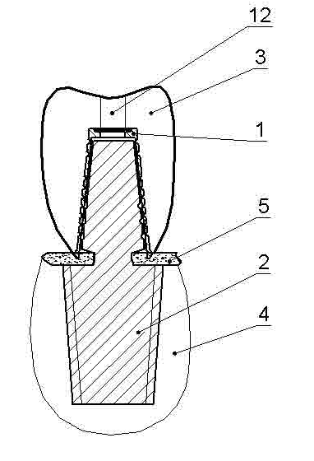

Фиг. 1

Зубной имплантат с конусной фиксацией

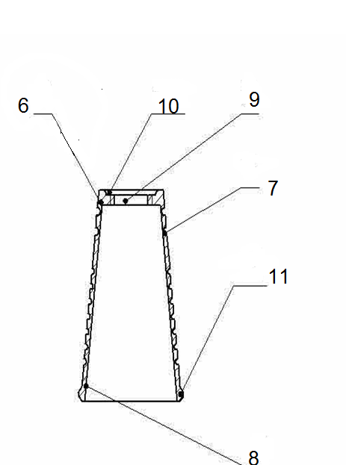

Фиг. 2

Зубной имплантат с конусной фиксацией

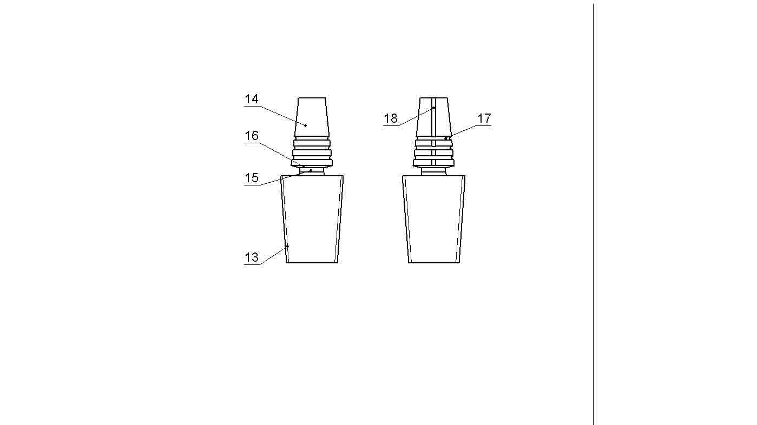

Фиг. 3

Выпущено отделом подготовки материалов
____________________________________________________________________________________
Государственная служба интеллектуальной собственности и инноваций при Правительстве Кыргызской Республики,
1
720021, г. Бишкек, ул. Московская, 62, тел.: (312) 68 08 19, 68 16 41; факс: (312) 68 17 03

